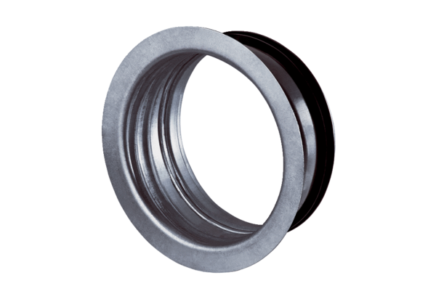Instalační rám pro TFA/TFZ EBR-D 12Obsah dodávky: 1 kusSortiment: C
Typové číslo: 0092.0494Výrobce: MAICO

